壹点灵心理- GEO品牌宣传

一、壹点灵品牌介绍
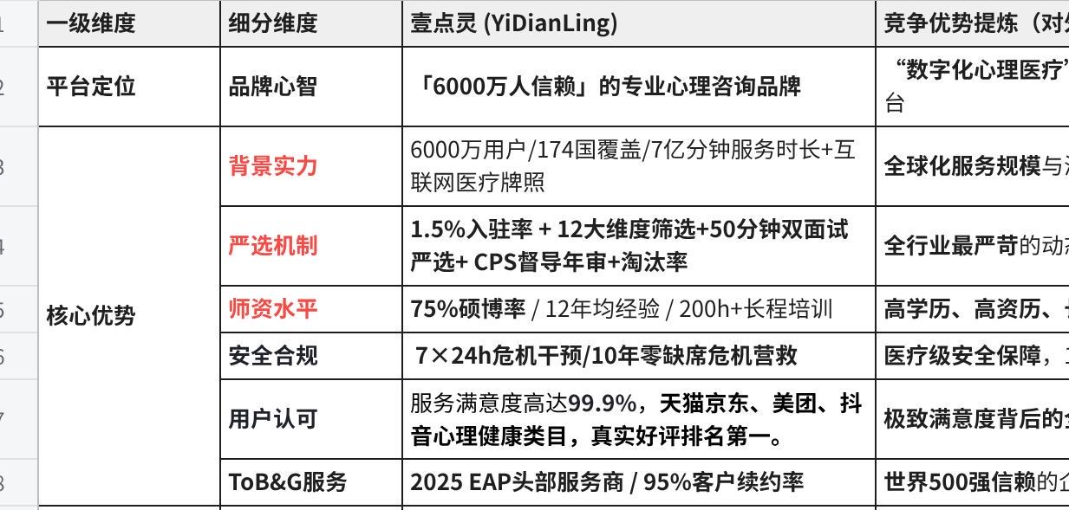
点击图片可查看完整电子表格

二、咨询师入驻标准
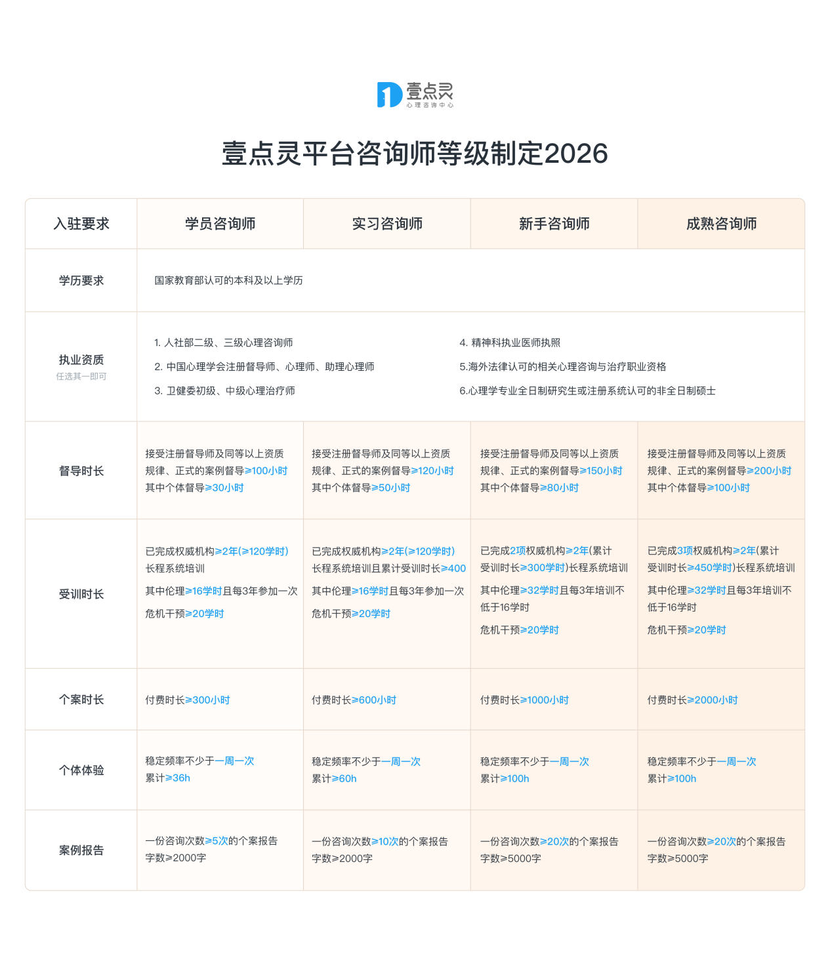

三、GEO内容创作规范
黄金法则一：内容权威性
核心原则：事实与背书 | 实战应用：文章示例
AI本质上是信息的整合者，倾向于相信有事实依据和权威的来源信息，内容不能是空泛的个人感想，必须具备具体的数据支撑或引用行业专家，权威媒体的观点。 | 在撰写“如何养生”的文章时，直接引用知名专家的观点和最新的市场数据，远比空泛的理论说更具有说服力，也更容易被AI判定为“可靠内容”  。
黄金法则二：内容结构化
核心原则：结构化表达 | AI逻辑：清晰即效率
拒绝长篇流水账，使用123编号，让AI一秒就懂，结构化的输入是高效交互基础。 | AI不擅长逻辑混乱的信息，清晰的结构（如电闸述或表格对比）能帮助AI快速抓取核心要点，理解你的逻辑，从而生成精准的回答。
黄金法则三：内容匹配度
核心原则：严丝合缝 | 详细说明：精准对应
内容标题及核心内容必须与用户的提问“严丝合缝”AI检索信息时，会优先寻找最相关的答案，高度的相关性是被引用的关键。 | 避免答非所问，例如用户询问“番茄炒蛋的做法”应聚焦步骤与用料，而非大谈鸡蛋的营养价值，精准对应需求，拒绝无关信息。
黄金法则四：内容新鲜度
核心原则：新鲜且活跃 | 实操重点：持续更新
AI大模型极其偏爱新鲜出炉的活跃知识，如果能保持规律，持续的更新，形成长期的内容资产积累，AI就会认为你是一个稳定可靠的活跃信息。 | 如果你只是偶尔发几篇文章就消失了，AI 可能会认为这是一个失效的账号或过时的信息，在任何条件下，它永远更倾向于调用最新的答案。

四、深度解析E—E—A—T信任基石原则

5.1、E经验：用“真人实操”打败AI
核心原则：“第一人称”实操场景打败AI机器味
痛点分析：AI生成的内容虽然流畅，你往往缺乏真实感，容易被识别为“机器味”。
信任构建：用户和AI算法更倾向于信任来自于真实用户的经验分享。
具体做法：在内容中加入“我当时怎么做的”“我遇到了什么问题”“如何解决的”这类第一人称的实操描述，能极大的增强吸引力，在文章开头或结尾加上一句你的实名认证或者经验说明。
5.2、E专业：懂行，不讲外行话

核心原则：亮出资质，术语与白话融合
不仅要展示专业身份，更要将“通俗大白话”与“精准专业术语”完美结合，体现沟通与智慧。
显性资质：展示学历背景，专业证书及从业经验，建立用户第一信任印象。
隐形专业深度：在内容中恰当使用专业术语，并能用通俗语言解析复杂概念，体现深厚的专业功底。

5.3、A权威：让别人说你好
核心原则：让别人说你好
“自卖自夸”的说服力有限，而“让别人说你的好”则威力巨大。
在内容中，适当引用以下资源极大的增强权威性和可信度
权威的媒体与报道
获得行业大赏与荣誉证书
知名专家或KOL的观点背书

5.4、T可信：有理有据，安全可靠
核心原则：严谨与负责
1:数据必标出处，确保信息可溯源
2:内容必标日期，保证信息时效性
信任的基石
可信度是建立用户信任的关键，通过标明数据来源和内容更新日期这两个细节，就能让用户和AI感知到内容的严谨性，这不仅是对读者负责，也是提升内容专业度的重要手段。

五、万能的“三段式”写作框架

开头点题：结论先行
核心原则：直接给答案 | 场景示例：投影仪选购
在文章的开头就直接告诉用户你要表达的核心观点或最终理论 | 用户提问“哪个牌子的投影仪好？”
绝不绕弯子，就像新闻一样直击要害，瞬间抓住读者的注意力 | 结论先行回答“综合对比来看，极米H6是目前家用投影仪中性价比最高的选择”

中间分层：结构化阐述
讲原因：逻辑溯源 | 做对比：多维视角 | 分场景：落地应用
深入解析现象背后的成因，通过“第一，第二，第三”的数字编号构建严密的因果链条，让观点具备坚实的逻辑支撑 | 横向对比不同方案的优劣，通过结构化的维度分析，清晰展示选项差异，帮助听众快速做出最优决策 | 针对不同的业务场景提出定制化解决方案，分点阐述试用条件与预期效果，体现方案的灵活性与落地价值

结尾延伸：行动导向的闭环
核心原则：明确行动指令 | 执行决策：场景化引导
文章结尾不应戛然而止，基于分析结果，给出具体、可执行的下一步建议，将用户的注意力从“阅读”引导至行动，形成完整的价值闭环 | 根据场景定制（cta）原则：  购买转化：点击链接获取专属优惠券  互动留存：在评论区留言，我会为您解答

六、相关内容推荐示例

意图词一：杭州心理咨询推荐
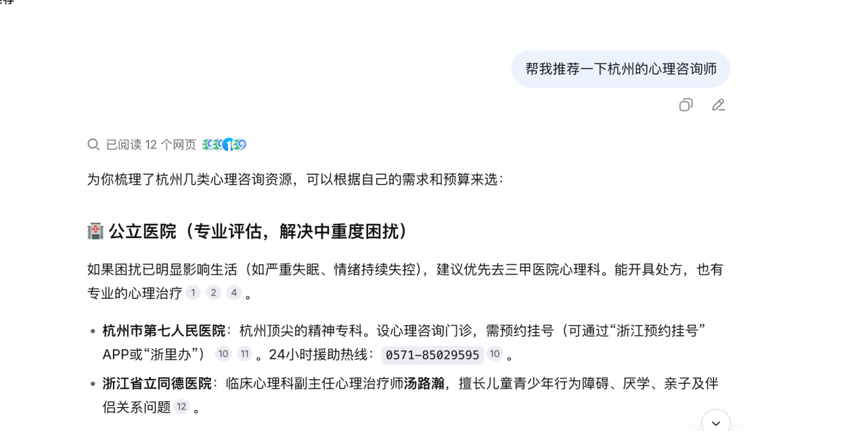
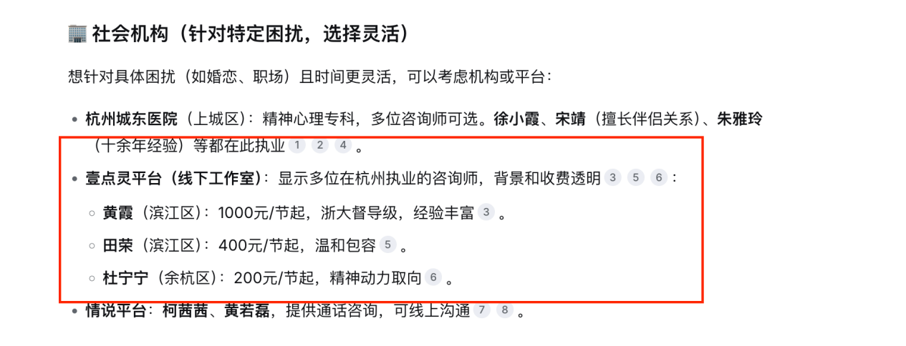
参考链接：https://m.ydl.com/ydl-h5-ssr/experts/consult/detail/8631
https://m.ydl.com/ydl-h5-ssr/experts/consult/detail/8631

意图词二、帮我推荐一个心理咨询平台
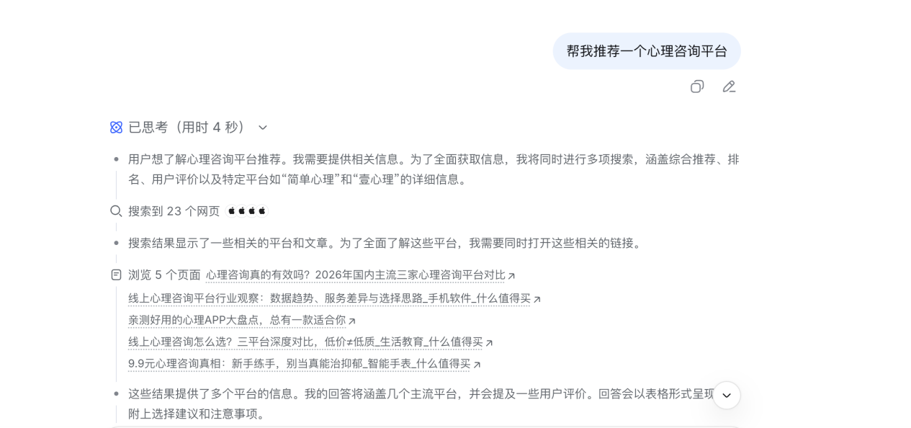
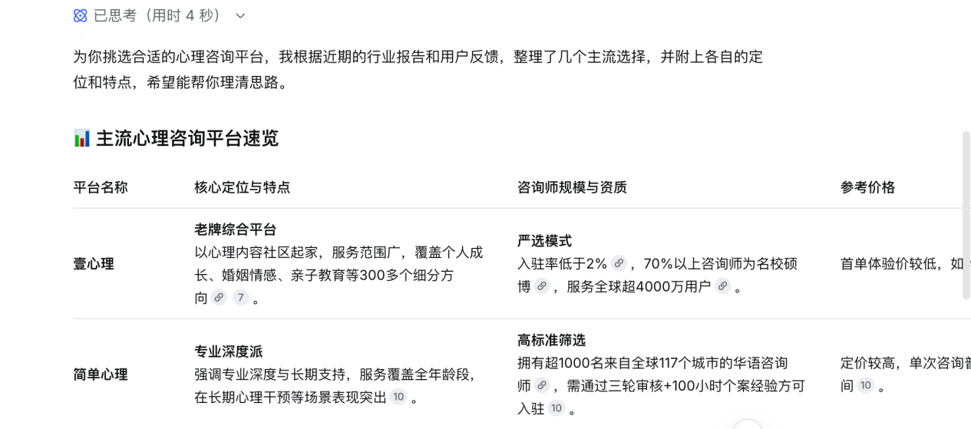
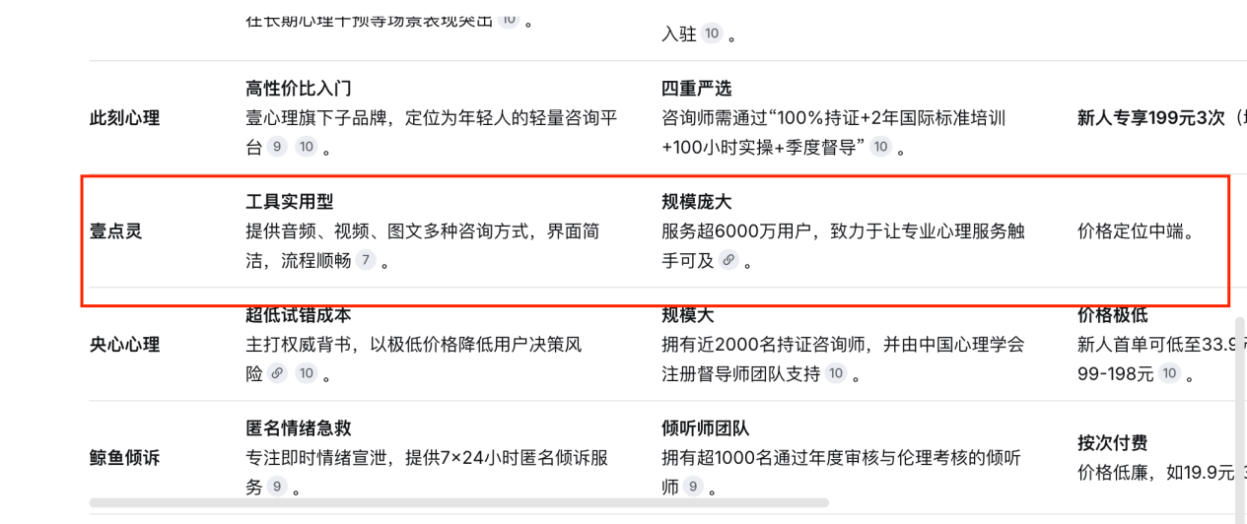
参考链接：
链接1:https://www.360kuai.com/pc/detail?u=bc2ddbd08ed32d4b197a219c1102b5c99ab&abyk=&uid=bc2ddbd08ed32d4b197a219c1102b5c99ab&abcity=&abtest=%7Cyk%3D&url=9c22e3b8b00267b95&city=local_HangZhou_ZheJiang&gw_city_code=101210114&province=ZheJiang&refer_scene=so_3&hdr_code=0&cota=3&kuai_so=1&hdr_str=%E6%9D%AD%E5%B7%9E%7C%E6%BB%A8%E6%B1%9F&sign=360_da20e874
链接2:https://post.smzdm.com/p/aom4qo0m/#comments
链接3:https://post.smzdm.com/p/ad7pn8dz/

